拉合尔换流站500kV开关技术总结【TITLE】
钟永林、李守金【NAME】

拉合尔站500kV交流开关为ABB公司产品，采用双断口柱式方案，灭弧室采用ABB压气式灭弧室，该型号灭弧室开断容量大，可达63kA，性能稳定。机构采用BLG1002A型全弹簧操作机构，每相配一台BLG型操作机构。【TEXT】
一、开关配置差异
现场500kV开关按照配置细分为3类，具体情况如下：
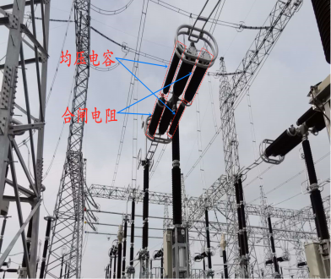 | 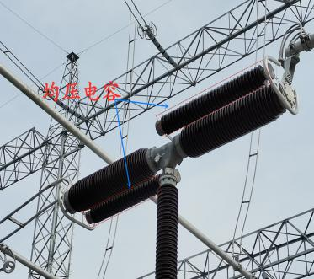 | 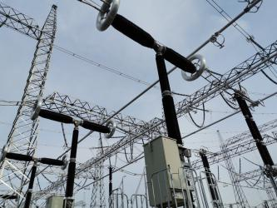
断口并联均压电容与合闸电阻 | 断口并联均压电容 | 断口未并联均压电容与合闸电阻
1.均压电容：主要是起到均压的作用。在开关关合状态时，电容不起作用，当开关在分闸状态时，串联的两个断口相当于两个电容器串联在一起，这时由于电压降的存在，会使两个串联断口间产生电位差，电压分布不均衡，为消除这种不平衡，给串联的两个断口再并联一个大些的电容，这个电容类似一个充电电容，向两个串联在一起的电容同时充电，这样就使断口间的电压得到平衡。
2.合闸电阻：主要是限制操作过电压。电力系统中投切空载线路，会产生操作过电压，在开关上装设合闸电阻，释放电网的能量，从而保护电网电气设备。合闸电阻在主断口（灭弧室）合闸前的几个毫秒投入。
3.选相合闸装置：在系统电压或电流特定的角度下控制开关进行合闸的装置。通过引入母线电压和开关电流后，由软件计算出开关最佳合闸时刻，控制开关在交流电压的过零点合闸，将开关合闸时的涌流和过电压限制在可接受的范围内，实现开关合闸。
4.500kV交流开关配置差异表
开关名称 | 额定压力（Mpa） | 报警压力（Mpa） | 闭锁压力（Mpa） | 均压电容 | 合闸电阻 | 选相合闸装置
B1Q1、B1Q3、B2Q1、B2Q2、B3Q1、B3Q3、B3Q2、B4Q1、B4Q3、B4Q2、B5Q1、B5Q3、B6Q1、B6Q3 | 0.7 | 0.62 | 0.6 | 有 | 有 | ——
B1Q2、B2Q2、B5Q2、B6Q2 | 0.8 | 0.72 | 0.7 | —— | —— | ——
F1B1Q1、F1B2Q1、F1B3Q1、F1B4Q1、F2B1Q1、F2B2Q1、F2B3Q1、F2B4Q1、F3B1Q1、F3B2Q1、F3B3Q1、F3B4Q1、F4B1Q1、F4B2Q1、F4B3Q1、F4B4Q1 | 0.85 | 0.77 | 0.75 | 有 | —— | 有
二、开关保护差异
500kV交流场开关保护配置和二次回路设计方面与国内有较大差别，主要体现在以下几个方面：
1.没有配置开关操作箱，配置有开关监视屏，只是对开关的分闸回路进行监视。
2.开关储能电机为双电机，机构箱内配置有两个开关储能空开，正常运行时必须将两个储能空开都投入。
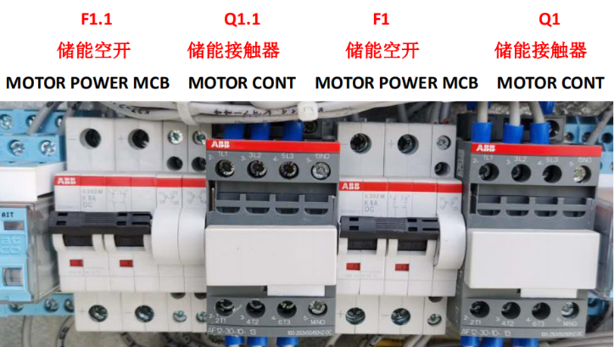
3.开关合闸回路中串联了多个保护接点。开关合闸需要经过多条件闭锁。以B2Q1开关举例说明：
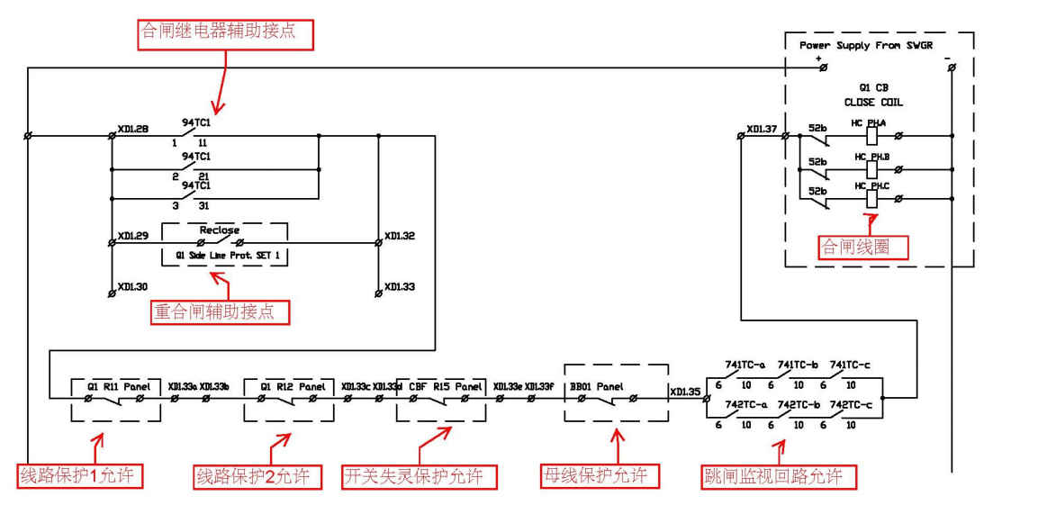
（1）线路保护Ⅰ和Ⅱ的接点：对侧站发送过来的过压、失灵的接点和本侧过压保护的接点。
（2）开关保护的接点：本开关失灵的接点和相邻开关失灵2段的接点。
（3）对分闸线圈的监视继电器接点：合闸的前提是保证至少一组分闸线圈是完好的。
（4）开关合闸回路串入保护接点表
开关名称 | 线路保护1允许 | 线路保护二允许 | 开关失灵保护允许 | 母线保护允许 | 跳闸监视回路允许
B2Q1、B3Q1、B4Q1、B4Q2、B5Q1、B6Q1 | √ | √ | √ | √ | √
B2Q3、B3Q3、B4Q3、B5Q3、B6Q3 | √ | √ | √ | —— | √
B1Q1、B1Q2、B2Q2、B3Q2、B5Q2、B6Q2 | —— | —— | √ | √ | √
B1Q3 | —— | —— | √ | —— | √
4.开关重合闸功能没有配置在开关保护屏上的开关保护装置中，而是在线路保护屏上单独有重合闸保护装置。

